

GLASTEELT

PERIODE 1

OOGST

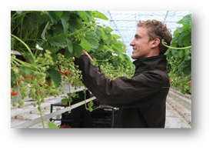

Les1 Introductie

Deze periode kijken we naar het oogsten en verpakken van glastuinbouwproducten.
Dit zijn fragmenten uit de bundels van het verzamelarangement Glasteelt Oogst.
Gemaakt door Bertus Boer en Robert Soesman

Les 2 Oogsttijdstip
Voordat je gaat oogsten, moet je precies weten wanner het juiste tijdstip is aangebroken, zodat je zo veel mogelijk rendement van je oogst hebt. Als je door een kas met anjers loopt, zie je bloemknoppen die nog erg klein zijn. Je ziet bloemen die al bijna gaan bloeien en bloemen die al open zijn. Om te kunnen oogsten moet je weten welke bloemen in de vaas mooi tot bloei zullen komen. Als je te vroeg oogst, komen de knoppen nooit tot volle bloei. Maar als je de bloemen snijdt als ze geheel open zijn, beschadigen ze snel. Ook de tijd dat de bloemen dan in de vaas staan, is dan erg kort.

Voordat je kunt gaan oogsten, moet je het juiste oogsttijdstip voor het gewas vaststellen. De keuze van het oogsttijdstip is belangrijk voor de:
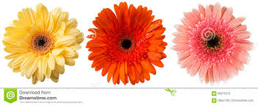
– rijpheid;
– pot-plantverhouding;
– plantbelasting;
– opbrengst;
– markt;
– arbeid.

Rijpheid
Het juiste rijpheidsstadium is voor ieder product anders en verschilt ook per seizoen. Je kunt aan het uiterlijk van de plant zien of er voldoende suikers in de plant zitten. De hoeveelheid suikers is erg belangrijk voor de houdbaarheid of smaak van je product. Tijdens de winter moet een product rijper zijn om te oogsten, omdat er dan veel minder suikers in het product zitten. Een komkommer moet op het moment van oogsten redelijk volgroeid zijn. Een te jong geoogste vrucht wordt snel slap. Als je de vrucht te lang aan de plant laat hangen, neemt de houdbaarheid af. Rode tomaten zijn gevoeliger voor beurse plekken en zijn daardoor bij ruw oogsten korter houdbaar dan lichtgekleurde tomaten. Te groen oogsten mag ook niet, omdat de vruchten dan te groen aankomen in de winkel. Dit is het geval bij lage buitentemperaturen in het voorjaar. Groene tomaten verkopen slecht, omdat smaak en kleur onvoldoende zijn. Groene tomaten zijn daarnaast ook nog giftig, omdat ze te veel natuurlijke gifstoffen bevatten. Voor snijbloemen en bloeiende potplanten geldt dat je kijkt hoever de bloemknop is geopend. Dit heet het ontwikkelingsstadium van de bloemknop. Soms moeten een aantal bloemknoppen in hetzelfde ontwikkelingsstadium zijn om de bloem of de plant te oogsten.

Plantbelasting
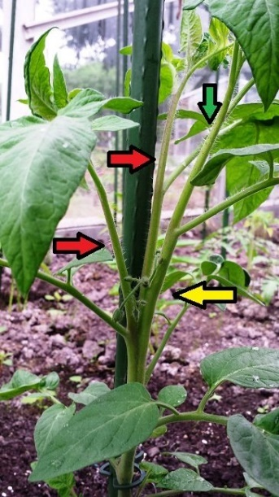
Vruchten onttrekken energie aan de plant en belasten daarmee de plant. Dit noemen we plantbelasting. Hoe meer vruchten, hoe groter de gezamenlijke belasting van de vruchten op de plant. Het aantal vruchten aan de plant zegt dus iets over de plantbelasting, maar ook de leeftijd van de vruchten heeft invloed op de belasting van de plant. Kleine jonge vruchten vragen minder energie dan grotere oudere vruchten. De plantbelasting wordt beïnvloed door het aantal vruchten en de leeftijd van de vruchten. De snelheid van uitgroei van vruchten en de ontwikkeling van nieuwe vruchten is afhankelijk van de plantbelasting. Bij een te hoge plantbelasting heeft de plant geen energie over om vruchten vlot uit te laten groeien of nieuwe vruchten te maken. Een gelijkmatige plantbelasting geeft gelijkmatig groeiende vruchten. Bij het oogsten zal men daarom de plantbelasting goed in de gaten moeten houden, niet te veel vruchten in een keer eraf halen en vruchten niet te lang laten hangen. Ook kan het soms nodig zijn om hele jonge vruchten van de plant te halen om later geen te zware plantbelasting te krijgen. De plantbelasting beïnvloedt dus het oogsttijdstip.

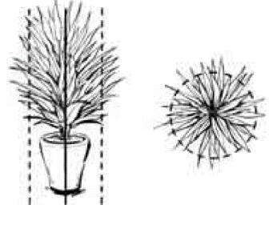
Pot-plantverhouding
Bij groene planten kijk je niet naar de rijpheid van de plant. Het oogststadium van deze planten bepaal je door de grootte van de plant ten opzicht van de pot. Bij potplanten let je erop dat de plant overal mooi is gevuld.

Opbrengst
Te vroeg oogsten heeft meestal geen invloed op de houdbaarheid van het product. Het kan wel een behoorlijke verlaging van de opbrengst per kilo tot gevolg hebben. Bij bladgewassen als sla en andijvie kan het gewicht behoorlijk toenemen door een week te wachten met oogsten. Bij een hoge prijs besluit een tuinder soms om toch alvast te starten met de oogst.

Markt
Je moet niet met kerststerren aankomen in de maand juni. Voor sommige gewassen is er vraag in een bepaalde periode. Van eind april tot juni is er veel vraag naar Geraniums of perkgoed. Als je kerststerren teelt, moet je vanaf eind november tot begin december oogsten.

Arbeid
Doordat bedrijven steeds groter worden en het moeilijker wordt om losse arbeid in te huren, maken bedrijven een oogstplanning. Hierdoor kun je continu blijven oogsten. Dit geeft extra rust op het bedrijf. Soms gebeurt het dat je door de weersomstandigheden twee stukken grond tegelijkertijd moet oogsten. Soms kies je er dan voor om eerder met oogsten te beginnen en de laatste oogst iets rijper te oogsten. Dit heeft tot doel om arbeidspieken te voorkomen.

Oogstmethode
Als je ’s ochtends uit bed komt, heb je een bepaalde volgorde om je klaar te maken, voordat je naar school vertrekt. Als deze volgorde logisch is, eerst douchen en dan pas aankleden, ben je snel klaar en zul je weinig problemen ondervinden. Een aantal van de handelingen, zoals tandenpoetsen en scheren, kun je handmatig, maar ook machinaal doen. Echter, hoe je het ook doet, je moet altijd voorzichtig zijn om pleisters te voorkomen.

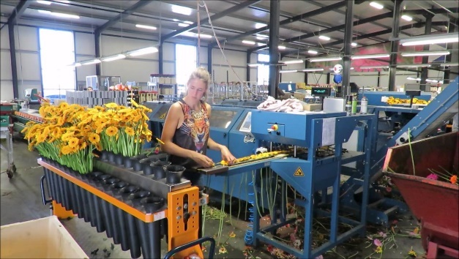
Als je glastuinbouwbedrijven bezoekt, zie je dat de meeste oogstwerkzaamheden nog met de hand worden gedaan. Slechts bij enkele gewassen is het mogelijk om deze machinaal te oogsten. Bij de meeste gewassen is machinaal oogsten niet mogelijk, omdat de producten kwetsbaar zijn. Meestal heb je wel enkele hulpmiddelen zoals een mesje of een kar om de kwaliteit van het oogstwerk te verbeteren.

Eenmalig of meermalig oogsten
Een aantal gewassen oogst je in een enkele werkgang. Denk bijvoorbeeld aan sla, kerststerren en chrysanten. Je noemt dit eenmalig oogsten. Het is erg belangrijk dat op het oogstmoment alle planten even groot of rijp zijn. Als dit niet het geval is, moet je veel sorteren. Of een gedeelte van de productie is niet te verkopen.

Bij andere gewassen zul je meerdere keren tot zelfs meerdere jaren moeten oogsten. Dit heet meermalig oogsten. Denk bijvoorbeeld aan komkommers of rozen. Bij deze gewassen moet je ervoor zorgen dat door je manier van oogsten de gewassen voldoende blijven produceren.

Zorgvuldig werken
Als je werkt met een gewas dat je meermalig oogst, is het erg belangrijk dat je het gewas zorgvuldig behandelt. Als je bij komkommers erg ruw met het gewas omspringt, beschadig je de jonge vruchten die daardoor waardeloos worden. Bij het knippen van tomaten is het erg belangrijk dat je geen stompjes laat staan. Deze stompjes gaan rotten, waardoor de stengel kan gaan doorrotten. De plant levert dan geen vruchten meer. Zelfs je persoonlijke verzorging kan invloed hebben op de kwaliteit van je oogstwerk. Met lange nagels kun je erg gemakkelijk de schil van een courgette of een komkommervrucht beschadigen. Tijdens het verzamelen van snijbloemen en potplanten is het mogelijk dat je het blad beschadigt of dat je de bloem zelfs afbreekt. Zorgvuldig werken is dus erg belangrijk.

Het oogsten
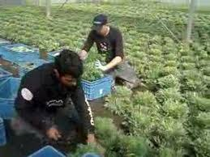
Het gewas bepaalt op welke manier er wordt geoogst. Zowel bij een eenmalige als meermalige oogst kun je kiezen voor de volgende oogstmethoden:
– snijden;
– knippen;
– breken;
– plukken;
– trekken;
– rapen.

Snijden
Snijden gebruik je bij veel groente- en bloemengewassen. Voor het snijden gebruik je meestal een gewoon aardappelschilmes. Vaak is het belangrijk om op de goede plaats te snijden. Bij paprika moet je op de verdikking tegen de stengel snijden. Hier is de stengel zacht en gaat het snijden gemakkelijk. Voor het snijden van paprika’s gebruik je een speciaal kort mesje om niet door de schouders van de vrucht te snijden. Tijdens het snijden ontsmet je steeds het mes om verspreiding van virusdeeltjes door het mesje te voorkomen. Er zijn ook speciale mesjes te koop. Hierbij zit in het handvat een ontsmettingsmiddel dat langs het mesje druppelt. Als het mesje waar je mee snijdt, bot is, kun je het vervangen door een nieuw mesje in de houder te plaatsen. Dit mesje gebruik je meestal bij het oogsten van stekken en vruchten.

Knippen
Knippen is ook een veelgebruikte manier van oogsten bij groenten en snijbloemen. Net als bij snijden is het ook bij knippen belangrijk dat je dit op de juiste plaats doet. Voor een roos is het belangrijk om een zo lang mogelijke tak te knippen. Je moet er wel altijd op letten dat je knipt volgens de instructie van de teler. De opbouw van het gewas en de toekomstige productie worden voor een belangrijk deel bepaald door de plaats waar je nu knipt. Je moet zo knippen dat het gewas voldoende nieuwe
scheuten blijft maken.

Bij het knippen gebruikt je meestal een gewoon schaartje. Bij de oogst van rozen gebruik je een presenteerschaar. Met deze schaar knip je de bloem af. Daarna houd je de tak vast, zodat je hem kunt laten zien of op je arm kunt leggen. Bij trostomaten gebruik je een schaar waarvan het knipgedeelte is gebogen, zodat je gemakkelijk kunt knippen. Bij de oogst van chrysanten kun je een knipautomaat gebruiken. Deze machine loopt onder het bed en knipt automatisch de stengels van de chrysanten.

Breken
Breken pas je niet zo vaak toe. Het is een ruwe manier van oogsten, waarbij je later vaak het breukvlak moet bijwerken. Breken gebruik je bijvoorbeeld bij de oogst van een normale teelt chrysanten. Op een stekje staan twee tot vier stengels die niet tegelijk oogstrijp zijn. De oogstbare tak kun je gemakkelijk oogsten door hem af te breken.

Plukken
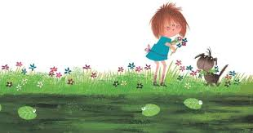
Bij een aantal gewassen breekt de vrucht af op een natuurlijk breukvlak. Dit veroorzaakt geen beschadiging aan het product of aan het gewas. Deze gewassen kun je dus sneller oogsten zonder oogstgereedschap te gebruiken. Plukken doe je onder andere bij gerbera, losse tomaten en aardbeien.

Trekken
Sommige snijbloemen kun je oogsten door ze met wortel en al uit de grond te trekken. Tijdens de verdere verwerking worden eventueel de wortels verwijderd. Bloemen die je kunt oogsten door te trekken, zijn zomerviolieren, chrysanten en Alstroemeria’s.

Rapen
Bij pot- en perkplanten is het oppakken van de planten het eigenlijke oogsten. Op sommige bedrijven staan de potplanten in transportcontainers. De planten groeien in de transportcontainer. Als je in het gewas moet werken of oogsten, worden de transportcontainers naar de schuur gebracht. In de schuur worden de planten dan geraapt voor aflevering. Als het bedrijf echt is geautomatiseerd, zet een robotarm de planten op een transportband. Via deze band verschijnen de planten voor een camera. De camera bepaalt dan of de plant leverbaar is of dat de plant terug moet naar de
kas. Hier is het eigenlijke oogsten en sorteren geautomatiseerd.
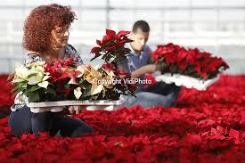
Bij het oogsten van gewassen die in rijen staan, oogst je meestal met de rechtse rij naar achteren en kom je met de linkerrij terug naar voren. Als je op deze manier werkt, voorkom je dat je veel vruchten of bloemen vergeet te oogsten. Als er weinig bloemen of vruchten oogstbaar zijn, kun je twee kanten tegelijk oogsten. Je begint dan met de oogst aan het eind van de rij en je oogst dan naar het middenpad toe.

Meestal gebeurt het oogsten lopend. Op veel bedrijven met vruchtgroenten oogst je zittend op een buisrailkar of staand op een elektrokar met daarachter een oogstkar. Een buisrailkar is een kar die rijdt over twee verwarmingsbuizen die op steunen op de grond liggen. Heeft deze buisrailkar een elektromotor, dan noem je het een elektrokar.

Vragen 2.1
Als je gaat oogsten, is het belangrijk om te weten of je het gewas één of meerdere keren moet oogsten. Je moet ook weten welke oogstmethoden je moet gebruiken en wat belangrijk is bij het oogsten. Hier worden enkele gewassen genoemd. Vul bij de gewassen in hoe je ze oogst. Als je het niet weet, kun je dit opzoeken op internet.
De komkommer is al als voorbeeld ingevuld.

Gewas | Oogstmethode | Een- of meermalig | Bijzonderheden
Komkommer | Snijden | Meermalig | - Steel maximaal 1 cm  - Vruchten met het snijvlak naar dezelfde kant leggen  - Gewas niet schudden om beschadigingen aan jonge vruchten te voorkomen  - Nagels knippen voor het oogsten
Aardbeien
Chrysanten
Primula
Trostomaten
Roos
Radijs
Gerbera
Cyclamen
Sla

2.2 Apparatuur klaar voor de oogst
Op glastuinbouwbedrijven oogst je nog veel gewassen met de hand. Op sommige bedrijven is de oogst geautomatiseerd, maar dit is dan vaak in combinatie met sorteren en verpakken. Een voorbeeld uit de potplantenteelt is het ‘Walking Plant System’ (WPS). De planten komen automatisch naar de schuur en worden gesorteerd met camera’s. De leverbare planten gaan naar het inpakstation om verpakt te worden. De rest van de planten gaat weer terug naar de kas om verder te groeien. Veel bedrijven hebben een tussenvorm. Hierbij is de oogst van de gewassen in de kas handmatig en
het verzamelen en transporteren naar het hoofdpad of de schuur is dan vooral geautomatiseerd. In deze paragraaf komt het gebruik en het onderhoud van deze apparatuur aan de orde. 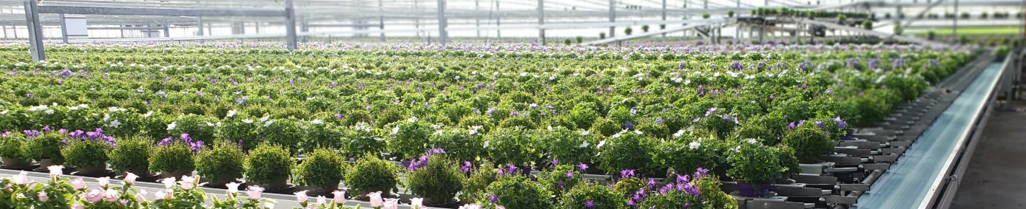

Oogstwagens
Bij de oogst van vruchtgewassen zoals tomaten, komkommer, paprika en aubergine gebruik je speciaal voor het gewas gemaakte oogstwagens. Door oogstwagens te gebruiken is er minder beschadiging van het product en is het tillen en leegschudden van het oogstfust door de oogstwerker niet meer nodig. De oogstkarren die je gebruikt, hebben speciale voorzieningen.

– Afrolbodem: een speciaal zeil rolt af door het gewicht van de vruchten. Hierdoor beperk je de valhoogte.
– Valpijp: door het gebruik van een valpijp rollen de vruchten in de oogstkar.
– Rollenbanen: door het gebruik van rollenbanen is het overstapelen van de volle kisten niet meer nodig. Je duwt de volle kist weg, plaatst een lege kist en gaat verder met oogsten.
– Rozencontainer: dit is een verzamelbak waarin je de rozen oogst. Deze bak kun je met roos en al in een rozentransportwagen plaatsen.
– Oogstrek: op dit rek staan bij trostomaten de lege kisten of dozen. De volle kisten staan gestapeld op dit rek. In de schuur pak je eerst het rek met de lege kisten. Daarna pak je de volle dozen en plaatst deze op de afwerklijn. Het lossen van karren met een oogstrek gebeurt volautomatisch.
– Doeken: in de oogstkar hangt een doek waarin je de bloemen oogst. Als dit doek vol is, kun je het sluiten. In de kar hang je een nieuw doek om verder te oogsten. Voor het oogsten van potplanten gebruiken veel telers transportkarren met luchtbanden. Iedere kar heeft een aantal lagen om de met trays gevulde potplanten op te zetten. Het kan ook zijn dat de teler veilingkarren of Deense karren gebruikt om de planten naar de schuur te brengen. De Deense kar is ontwikkeld door Deense
kwekers en wordt in heel Europa gebruikt om potplanten te vervoeren. Je kunt een Deense kar helemaal uit elkaar halen en stapelen. Hierdoor is er bijna geen retourvracht.

Transport tijdens de oogst
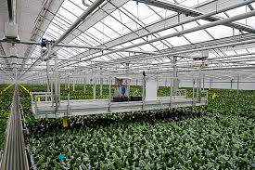
Het meeste oogstfust dat je in de kap gebruikt, loopt over een buisrail of een monorailsysteem. Twee verwarmingsbuizen die op de steunen in een kap liggen en die worden gebruikt om met karren overheen te rijden, noem je een buisrailsysteem. De steunen zijn nodig om de buizen op de goede hoogte en de juiste afstand van elkaar te krijgen. Als je boven in de kap een verwarmingsbuis gebruikt voor transport, noem je dit een monorail. Als je de verwarmingsbuis die aan de tralie hangt, wilt gebruiken als monorail, moet deze buis op speciale haken liggen. Anders kan er niets over de buis lopen.

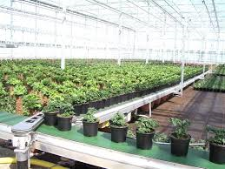
Bij een aantal andere gewassen gebruikt de kweker een transportband om producten uit de kap te brengen. Voor bladgewassen en chrysanten gebruik je een band die om de drie à vier meter wordt gesteund door een geleider. Deze band wordt strak gespannen en vooraan door een elektromotor aangedreven. Voor potplanten kun je deze band niet gebruiken, omdat deze doorhangt. Hierdoor vallen de bloempotten om. Voor potplanten gebruik je aangedreven banden met een lengte van zes meter. Deze delen kun je aan elkaar koppelen. Aan het eind van deze band zit een afslag om te voorkomen dat de planten van de band vallen.

De elektrokar zorgt voor de verplaatsing van het gewas tijdens het oogsten en bij andere werkzaamheden. Het grote voordeel van een elektrokar is dat je de snelheid traploos kunt instellen, zodat je kunt blijven oogsten. De elektrokar is tevens een soort trekker die de oogstkarren over de buisrail trekt. De elektrokar is ook in hoogte verstelbaar, zodat je altijd kunt oogsten op de werkhoogte die ideaal is voor jou. Hierdoor kun je veel sneller oogsten zonder snel moe te worden. De elektrokar is een kar die stroom gebruikt om te kunnen rijden. Dit betekent dat je elke avond de accu van de kar moet opladen en regelmatig onderhoud aan de accu’s moet plegen. Verwar de elektrokar echter niet met de elektrotractor. De elektrotractor gebruik je namelijk om een groot aantal oogstwagens over het pad naar voren of weer terug de kas in te trekken.

Vragen 2.2
De oogst wordt op verschillende manieren verzameld en naar het middenpad gebracht. Als dit stukje van de bedrijfsvoering goed is geregeld, bespaar je als ondernemer veel tijd. Zoek uit hoe dit op je praktijkbedrijf is geregeld en of dit ook de meest ideale oplossing is.

Beantwoord de volgende vragen.
- Hoe verzamel je de geoogste producten in de kap?
- Hoe verplaats je de producten naar het middenpad?
- Wat is volgens de teler de meest moderne manier om de oogst te verzamelen en naar het middenpad te transporteren?
- Zoek uit of er nog andere goede oogstmethoden in de praktijk worden gebruikt en beschrijf deze.

Les 3 Sorteren en verpakken

Oriëntatie
De geoogste producten (bloemen, groenten of potplanten) zijn uit de kas in de verwerkingsruimte aangekomen. Je kunt dan natuurlijk een vrachtwagen in de ruimte zetten en het product in de vrachtwagen laden. Welke afnemer zou jouw product dan kopen? Geen enkele. De huidige afnemer verlangt een product van hoge kwaliteit, in een mooie verpakking. De afnemer of consument moet direct kunnen zien wat er in de verpakking zit, bijvoorbeeld soort en kwaliteit. Je kunt dat alleen bereiken door goed te sorteren en de verschillende sorteringen in een aangepaste verpakking in de juiste hoeveelheden in het afgesproken fust aan te bieden. Dat is een hele mond vol, daarom gaan we daar in dit hoofdstuk aandacht aan besteden.

Waarop sorteren?
Tijdens het oogsten verzamel je alle vruchten, bloemen of planten die klaar zijn om te leveren aan een afnemer. Als je klaar bent met oogsten, zie je in het oogstfust behoorlijke verschillen. Als je de producten nu gewoon verpakt, ziet het er niet mooi uit. De gevolgen zijn dan een lagere verkoopprijs of zelfs afkeuring van je product. Het sorteren doe je dus om mooie, uniforme partijen te krijgen. Doordat we een topkwaliteit telen, deze goed sorteren en netjes verpakken, levert Nederland tuinbouwproducten over de gehele wereld.

Het sorteren moet gebeuren aan de hand van vastgestelde voorschriften (normen). In Nederland bepalen de productschappen en het veilingwezen de voorschriften. Voor de belangrijkste groenteproducten zijn de voorschriften in EG-verband genormaliseerd. Natuurlijk kunnen afnemers ook zelf eisen stellen. Voor snijbloemen en potplanten vinden we richtlijnen in het productcodeboekje van de bloemenveilingen.

Sorteren
Sorteren is alles van dezelfde kwaliteit bij elkaar brengen. Door het grote aantal verschillende producten dat er wordt geteeld, zijn er ook zeer veel sorteringen mogelijk. Vaak zijn er voor één product meerdere sorteringscriteria.

Bij trostomaten kijk je naar kleur, aantal vruchten per tros en afwijkende of beschadigde vruchten. De meest voorkomende sorteringscriteria zijn:
1 Maatsorteringen:
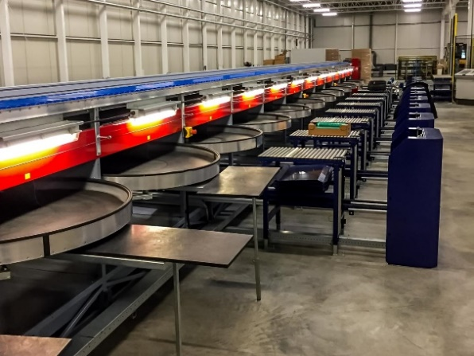
- lengte;
- rijpheid;
- gewicht;
- diameter.

2 Kwaliteitssorteringen:
- aantal knoppen/vruchten;
- vorm;
- afwijkingen;
- versheid/rijpheid.

Kleur
Bij tomaten sorteer je op kleur. De kleursortering wordt gedaan door een kleurensorteerder. Dit is een camera die de kleur van de vruchten meet en de vruchten sorteert op rood-, licht- en groengekleurd. De rode vruchten zijn gevoeliger voor beschadigingen en niet zo lang houdbaar. De oranje (lichtgekleurde) vruchten zijn stevig, zijn lang genoeg houdbaar om verder te transporteren en zijn toch smakelijk. De groene vruchten zijn wel houdbaar en stevig, maar de smaak laat vaak te wensen over.

Afhankelijk van het seizoen mag de vrucht meer of minder zijn gekleurd. In de zomer
worden de tomaten lichter van kleur geplukt, omdat de vruchten dan snel genoeg doorkleuren door de hogere buitentemperatuur. In het voor- en najaar moeten de vruchten meer kleur hebben, omdat de doorkleuring dan minder is. De veilingen hebben de verschillende kleurstadia nummers gegeven en geven tijdens het seizoen aan in welke kleurschaal moet worden gesorteerd.

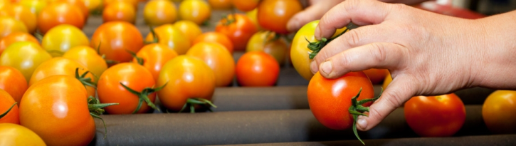

Naast tomaten zijn er nog andere gewassen die op kleur worden gesorteerd. De moderne rozensorteerders kunnen de rozen tegenwoordig ook op kleur sorteren, zodat het product nog uniformer wordt.

Lengte
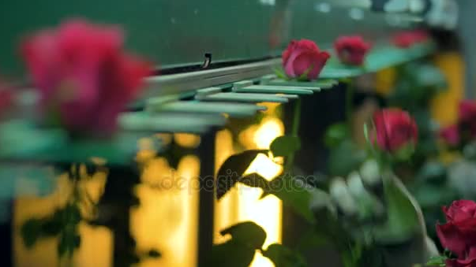
Sorteren op lengte pas je hoofdzakelijk toe bij snijbloemen (fresia, roos). De handel betaalt extra voor meer stengellengte. Voor de handel is het belangrijk om te weten hoe lang de stengels zijn. Vaak worden bloemen gebruikt om gemengde boeketten van te maken. Als de handelaar alle bloemen op dezelfde lengte kan kopen, kan hij veel sneller werken. Het sorteren op lengte doe je vaak met lijnen op een bostafel of via een sorteermachine. De afwijking in lengte mag maximaal 10% van de lengte van een bos zijn. Soms is de lengte ook een extra sorteercriterium bij komkommers.

Rijpheid
Het sorteren op rijpheid gebeurt bij perkplanten, potplanten, vruchtgewassen en snijbloemen. Sorteren op rijpheid gebeurt eigenlijk al tijdens het oogsten. Als een plant of bloem voldoende kleur heeft, wordt deze geoogst. Ook bij bonen en aardbeien oogst je op rijpheid.

Gewicht
Een aantal groentegewassen, zoals komkommer en sla, sorteer je op gewicht. In dit geval zegt het gewicht iets over de grootte van het product. Chrysanten worden ook op gewicht gesorteerd, dit gewicht zegt iets over de stevigheid van de stengel en de grootte van het bloemscherm.
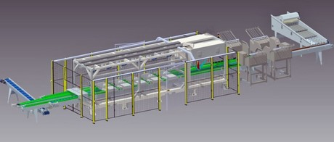

Diameter
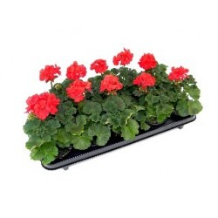
Voor een aantal gewassen is het sorteren op diameter een goede manier om producten van dezelfde grootte bij elkaar te krijgen. Je doet dit bij tomaat, paprika, aubergine, gerbera en anthurium. Bij het sorteren op diameter is het wel belangrijk dat je de goede doorsnede meet. Bij paprika’s meet je bijvoorbeeld de dwarsdoorsnede.

Aantal knoppen/vruchten
Bij snijbloemen en potplanten sorteer je het product op het aantal knoppen. Dit doe je bijvoorbeeld bij alstroemeria, lelie en amaryllis. Ook bij potplanten, zoals geraniums, is het aantal bloeiende knoppen een belangrijk sorteringscriterium. Bij trostomaten is het aantal vruchten een sorteringscriterium.

Vorm
Vaak is de vorm een sorteringseis bij vruchten. Een goed voorbeeld is de komkommer. Bij komkommers heb je te maken met kromme vruchten, stekvruchten en getailleerde vruchten. Deze worden bij het oogsten vaak apart gelegd, zodat je tijdens het sorteren deze vruchten snel kunt verwijderen. Ook bij potplanten is de vorm belangrijk. Een volle, niet-gerekte plant is een belangrijke eis van de afnemer.

Afwijkingen
Afwijkingen in een gewas ontstaan op verschillende manieren. Dit kan zijn door insecten, schimmels, klimaat en door werkzaamheden tijdens het oogsten van het gewas. Aantasting door insecten kan littekens op vruchten en bladeren veroorzaken, waardoor het product minder mooi is. De gevolgen van een schimmelziekte zijn vaak vlekken en sporenhoopjes. Veel afwijkingen ontstaan door een verkeerd kasklimaat, zoals te veel zonlicht. De tuinder noemt dit instraling. Dit veroorzaakt een verkeerde luchtvochtigheid en te veel worteldruk.
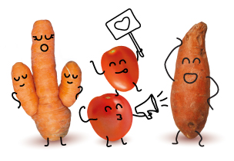
De afwijkingen die kunnen ontstaan, zijn:
- afgestorven vlekken op de vruchten;
- slechte kleur van de vruchten;
- gesprongen cellen aan de bladrand;
- glazigheid;
- verdroogde bladranden;
- gescheurde vruchten of bloemen.

Een aantal beschadigingen wordt veroorzaakt door werkzaamheden tijdens het oogsten van het gewas. Gebroken bladeren en nerven ontstaan doordat mensen tussen het gewas lopen of bij het verzamelen van het product.

Uit de vele sorteringscriteria blijkt dat sorteren geen gemakkelijk werk is.
Afhankelijk van het product en de voorschriften worden tuinbouwproducten dus op maat (lengte, gewicht, dwarsdiameter omtrek) en kwaliteit gesorteerd. Nu is het nog zo dat de meeste sorteermachines het product alleen op de maat uitsorteren, maar de ontwikkeling naar machinale kwaliteitscontrole gaat in hoog tempo.
De kwaliteitscontrole moet je nog veelal handmatig uitvoeren en er zijn een drietal
plaatsen waar dit gebeurt: bij het oogsten, bij het inleggen op de machine en bij het
verpakken.

Vragen 3.1
Als je wilt gaan sorteren, moet je weten waarop je moet letten bij het sorteren van een gewas. Voor ieder gewas zijn er andere kenmerken waarop je let bij het sorteren.

In deze opdracht ga je uitzoeken waarop je moet letten.
Beschrijf van ieder gewas:
- waarop wordt gesorteerd;
- welke verschillende sorteringen er zijn;
- de veelvoorkomende afwijkingen tijdens het sorteren.

Het gaat om de volgende gewassen:
– paprika, komkommer, sla;
– kerstster, Saint Paulia, Euonymus;
– gerbera, roos, chrysant.

Verpakken
Als je naar school gaat, neem je allerlei dingen mee, zoals boterhammen, schrijfmaterialen en boeken. Deze dingen stop je niet zomaar los in je jaszak, omdat je jaszak te klein is en het een vieze bedoening zou worden met die boterhammen.
Je stopt alles keurig netjes in je tas. Je boterhammen doe je in een broodtrommel en je schrijfmaterialen in een etui. Alles is nu verpakt, zodat je het kunt meenemen zonder dat het vies wordt of er iets stuk gaat.

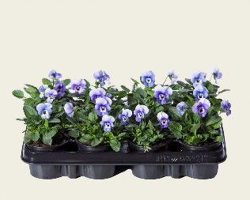
Ook een teler verpakt zijn product zodanig dat:
- het gemakkelijk te vervoeren is;
- het niet zal beschadigen;
- het er netjes uitziet om te verkopen;
- het gemakkelijk door de klant kan worden meegenomen.

Stel: je moet cherrytomaten verpakken. Cherrytomaten verpak je in een doosje. Een aantal van deze doosjes doe je in een grotere doos of een kistje. Deze dozen/kistjes zet je per 100 stuks op een pallet, zodat je ze met de heftruck gemakkelijk kunt verplaatsen. De inhoud van een doosje stem je af op de wensen van de klant en het doosje kun je voorzien van informatie voor de klant. De grotere doos is speciaal voor het product gemaakt en ziet er aantrekkelijk uit om de aandacht van de klant te trekken. Op de doos staan gegevens over kweker, kwaliteit, sortering en bewaaradviezen voor het product.

Bij verschillende gewassen zit er tussen het sorteren en verpakken nog een stap. Bloemen moet je vaak nog bossen. Bossen is een aantal bloemen van dezelfde kwaliteit bij elkaar zetten en deze binden.

Voor bloemen is het lastig om een goede werkvolgorde aan te geven. Op sommige bedrijven worden de bloemen, bijvoorbeeld chrysanten, tijdens het oogsten al in een bos gezet, gebundeld en verpakt. Andere bloemen, bijvoorbeeld rozen, worden eerst geoogst en vrijwel direct op water gezet. Daarna gaan deze bloemen naar de schuur, waar ze eerst op lengte worden gesorteerd. Dan worden de bloemen gebost en gebonden. Als er voldoende bossen zijn, worden deze met een aantal bossen gebundeld, geseald en op een emmer met water gezet. Indien nodig worden de bloemen eerst gekoeld en daarna gesorteerd.

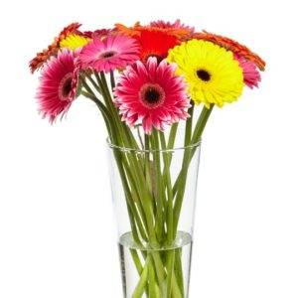
Bij het bossen van bloemen moet je op een aantal dingen letten, namelijk:
- de bloemen moeten op dezelfde hoogte zitten;
- alle bloemen moeten oogstrijp zijn;
- er mag geen geel of beschadigd blad in de bos zitten;
- alle bossen moeten van hetzelfde formaat zijn;
- alle stengels moeten even lang zijn.

Als de bloemen zijn gebost, moet je ze binden om de bos mooi gelijk te houden. Bij korte lichte bosjes (tulp) kun je de bossen omwikkelen met tape. Voor zwaardere bossen gebruik je een elastiek. Deze komt onder aan de stengels over een lengte van maximaal 10% van de bos. Een andere manier om de bossen te binden is met behulp van een bindmachine. Bij het binden van de bossen is het belangrijk dat je het blad verwijdert op de plaats waar je de bloemstelen wilt binden.

Bij het verpakken is het belangrijk dat je weet hoeveel product je per fust moet verpakken en of dit op een bepaalde manier moet gebeuren. Deze informatie krijgt een tuinder van de veiling, door middel van verpakkingsvoorschriften voor een bepaald product. Hoe je de producten in de doos of kist moet leggen, staat ook in deze voorschriften.

Presentatiefust
Het presentatiefust dient ervoor om het product te beschermen en zo aantrekkelijk mogelijk te maken. Door het gebruik van hoezen is het product beschermd en kun je het product toch goed zien. Voor aardbeien gebruik je tegenwoordig een doorzichtig plastic doosje met een stukje noppenfolie op de bodem en je sluit het doosje af met een deksel. De vruchten zijn nu goed beschermd en de klant kan meteen zien of ook de vruchten onderin van dezelfde kwaliteit zijn.

Transportfust
De keuze van het transportfust is afhankelijk van de verpakkingsvoorschriften. Eenmalige verpakking wordt met name gebruikt voor exportkwaliteit, meermalig fust voor binnenlandse handel.

Glasgroenten verpakken
Bij het verpakken van glasgroenten kan de groenteteler gebruikmaken van verschillende materialen.
- Dozen. Dit is een eenmalige verpakking speciaal gemaakt voor het product dat erin zit.
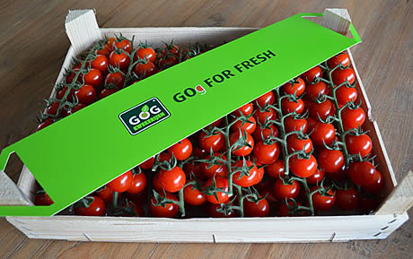
- Kisten. Plastic bakken die je bij de veiling kunt huren van de fustpool. De grote poolfustbak is er in de hoogten laag, middel en hoog. Er is ook nog een kleine poolfustbak. Hiervan passen er twee naast elkaar op een grote bak. Het voordeel hiervan is dat de bakken onderling stapelbaar zijn.
- Plastic. Hiermee kun je bijvoorbeeld kistjes afdekken.
- Papier. Vellen papier gebruik je vaak om tussen verschillende lagen te leggen.
- Pallet. De aanvoer van de producten vindt plaats op poolpallets en eenmalige pallets. Het gebruik van pallets is mogelijk, omdat alle producten zijn verpakt in dozen of kisten.

Snijbloemen verpakken
Bij het verpakken van snijbloemen kan een teler gebruikmaken van verschillende materialen.
- Emmers. Emmers zijn er in allerlei maten en hoogten. Emmers gebruik je vooral voor bloemen die op water moeten worden vervoerd.
- Dozen. Ook bij het gebruik van dozen heb je verschillende maten. Dozen gebruik je voor bloemen die je droog kunt vervoeren. Voor anthuriums en enkele orchideeënsoorten kun je dozen gebruiken, omdat elke bloemstengel een flesje met vloeistof krijgt.
- Folie. Folie gebruik je voornamelijk om bloemen in te hoezen of om een bundel te sealen. Een bundel is een aantal bossen die samen een emmer vullen.
- Papier. Papier gebruik je om bossen bloemen in te rollen.
- Veilingkar. Bloemen voer je bij de veiling aan op karren. Deze karren kun je huren bij de veiling.

Potplanten verpakken
Bij het verpakken van potplanten kan een kweker gebruikmaken van verschillende materialen.
- Meermalige trays kun je huren van de veiling. Er zijn voor iedere potmaat diverse trays. Het aantal gaten is afhankelijk van de potmaat van de plant die je wilt.
- Eenmalige trays zijn in dezelfde maten en soorten leverbaar als de meermalige trays. Ook dit fust kun je bestellen bij de veiling. Je kunt dit fust echter ook bij een toeleveringsbedrijf bestellen.
- Dozen. Voor het vervoer van hangplanten kun je, volgens de veilingen, het beste dozen gebruiken.
- Hoezen. Voor diverse potplanten kun je hoezen gebruiken om het beschadigen van de planten bij in- en uitpakken te voorkomen en te beschermen tijdens transport.
- Deense karren. Dit zijn karren die in de handel veel worden gebruikt voor het transport van potplanten, met name bij export, omdat je bij retourvracht de karren goed kunt stapelen. Een ander voordeel is het grote aantal plaatsen waar je de karren kunt inleveren.
- Veilingkar. Om te mogen aanvoeren op de veiling moet je gebruikmaken van de karren van de veiling.

Vragen 3.2
Benoem/zoek op van de volgende producten de verpakkingsvoorschriften.
a Paprika, komkommer, tomaat en sla.
b Kerstster, Ficus, Saint Paulia en Euonymus.
c Gerbera, roos en chrysant.

3.3 Welke apparatuur?
Je hebt geleerd waarop je kunt sorteren en welke eisen er worden gesteld aan de verpakking. Nu komt het erop aan om de eisen van klant en afnemer ook uit te voeren. In deze tijd kan dat natuurlijk niet meer handmatig. Daarom bespreken we nu de sorteerapparatuur.

Mechanische lengtesorteerders
Dit zijn de mechanische machines. Een nadeel hiervan is onder andere dat de machine sorteert volgens een vaste volgorde van lang naar kort en niet automatisch een sortering over meerdere uitraapbakken kan verdelen. Lengtesorteerders zijn onder andere van JAMAFA en OLIMEX. Bij beide machines wordt gebruikgemaakt van inlegbakken waarin zich om de 5 cm een meetsleuf bevindt.

Per bak moet een bloem worden ingelegd, een fotocel of taster meet de lengte van de bloem en bij de uitraapbak wordt de bak gekeerd of geopend.

Elektronische lengtesorteerders
Dit zijn machines die door een computer worden bestuurd. Naast sorteren op maat, tellen, trillen en bossen deze machines automatisch de rozen. Deze machines zijn een combinatie van een sorteermachine en verwerkingslijn.

Bij elektronisch bestuurde machines zoals de ROSATRONIC, de rozensorteerder van
AWETA en die van JAMAFA en OLIMEX bestaat de mogelijkheid wel om een sortering
van dezelfde maat over meerdere uitgangen te verdelen. Naast de lengte sorteren deze machines ook op de dikte van de stelen. Dit is dus een combinatie van een sorteermachine en een bloemenverwerkingslijn.

Optisch sorteren
Een nieuwe ontwikkeling is het optisch sorteren. Hierbij wordt gebruikgemaakt van een camera die het product bekijkt en het op maat sorteert, maar ook de bloem op kleur en vorm kan bekijken en sorteren. Optisch sorteren wordt momenteel ook al toegepast bij het sorteren van al dan niet bloeiende kamerplanten.
De plant wordt dan uitgezocht op de maat (hoogte + breedte) en op het aantal
bloemen per plant. Ook zijn er mogelijkheden om met deze machines op rijpheid te
sorteren. Fabrikanten van optische plantensorteerders zijn onder meer: VISSER en
MEULEMANS.

Voor ronde producten, onder andere tomaat en appel.
Hiervoor zijn een aantal mogelijkheden om te maat te meten, te weten:
- Diametersorteerdeer: door het product te laten draaien en door meetlijsten de maat te meten (de zogenoemde TOL).
- Gewichtssorteerders: door middel van de relatie van gewicht en diameter een rond product uitzoeken. Het product valt in een bakje (cup) en wordt gewogen. Dit kan mechanisch en elektronisch en werkt alleen bij vaste vruchten met een uniforme vorm en is niet geschikt voor bijvoorbeeld paprika’s.
- Optisch: een nieuwe ontwikkeling waarbij een camera het product bekijkt en met een computer de maat berekent. Dit wordt bij paprika’s en peren gebruikt en momenteel ook aangepast voor tomaten en appels.

Gewichtssorteerders
Deze machines werken met een cupjesbaan en een weegbrug. De juiste maatsortering wordt bereikt door de relatie gewicht:diameter. Deze verhouding moet door de tuinder zelf worden uitgezocht en hangt af van ras en teeltwijze. Voor het sorteren van tomaten wordt veelal gebruikgemaakt van een elektronische gewichtssorteerder.

De voordelen van elektronische ten opzichte van mechanische gewichtssorteerders
zijn onder andere:
- een betere werkverdeling aan de machine;
- productregistratie;
- nauwkeuriger.

Deze machines zijn uit te breiden met onder andere een kleuropnemer en
automatische kistenvullers.

Optische diametersorteerder voor de paprika
Sinds begin jaren negentig van de twintigste eeuw is deze machine ontwikkeld. Uiterlijk lijkt de optische sorteerder op de gewichtssorteerder maar het product wordt niet gewogen voor de maatbepaling. Deze machines werken met een camera die de vruchtmaat meet. Uit een aantal video-opnamen van elke vrucht wordt de grootste diameter haaks op de lengteas berekend. Deze machine is vooral geschikt voor langwerpige producten zoals paprika’s en peren. Voor tomaten en appels is alleen optisch meten minder geschikt, maar hiervoor is recent de oplossing gevonden in een combinatie van wegen en optisch de vrucht meten. Het grote voordeel van deze combinatiemachine is dat deze multifunctioneel is voor alle producten die op diameter gesorteerd moeten worden (optische gewichtssorteerder).

Randapparatuur
Randapparatuur die bij het sorteren en verpakken van groenten en fruit wordt gebruikt
bestaat onder andere uit wegers, vullers en afraaptafels.

Vragen 3.3
Geef van de volgende gewassen de sorteercriteria, op welke wijze je deze kunt
sorteren en de meest gebruikte verpakking:
– Dendranthema indicumgroep;
– Pelargonium zonale;
– Anthurium andreanum;
– Begonia elatior;
– Komkommer;
– Groene paprika;
– Cymbidium (mini);
– Gerbera hybriden;
– Tomaat;
– Hedera helix

Les 4 Kwaliteitseisen
Als je schoenen gaat kopen in de winkel, koop je schoenen waarvan jij denkt dat het goede zijn. Daarbij let je op de kleur en het model. Maar ook het materiaal waarvan de schoenen zijn gemaakt, is belangrijk. Al deze kenmerken bij elkaar noem je de kwaliteitskenmerken.

Als je producten van goede kwaliteit wilt leveren aan de consument, moet je iets
weten van kwaliteit.
– Wat is kwaliteit?
– Wat is uitwendige kwaliteit?
– Wat is inwendige kwaliteit?
– Wat beïnvloedt de kwaliteit?
– Wie controleert de kwaliteit?

Wat is kwaliteit?
Het begrip kwaliteit is moeilijk te omschrijven, omdat iedereen daar anders over denkt. Een belangrijke vraag hierbij is: wat verwacht iemand te krijgen?

Kwaliteit is de mate waarin een product voldoet aan de verwachtingen en/of eisen van
de afnemer.

Deze definitie geeft aan dat de kwaliteitseisen van een consument bij de aankoop van groenten, bloemen of potplanten anders kunnen zijn dan de kwaliteitseisen van een groothandelaar of een winkelier. Kwaliteit heeft ook nadrukkelijk te maken met de teelt- en verkoopkosten. De prijs is ook een soort van kwaliteit. Want de snijbloemen, groenten en potplanten moeten altijd betaalbaar blijven.

Wat is uitwendige kwaliteit?
Als je een bosje bloemen koopt, heb je een eigen mening over de kwaliteit die het bosje moet hebben. Het bosje moet de goede kleur hebben, de stelen moeten recht zijn, de bloemen moeten lekker ruiken en ze moeten bovendien mooi verpakt zijn. Deze kenmerken kun je zien als je een bosje bloemen uitzoekt om te kopen. Dit noem je de uitwendige kwaliteit van het product.

Wat is inwendige kwaliteit?
Aan de uiterlijke kenmerken kun je niet zien of het product ook een goede houdbaarheid of smaak zal hebben. De inwendige kwaliteitsfactoren worden onder andere bepaald door:

– de hoeveelheid suikers in de plant;
– de keuze van het ras dat de kweker heeft geplant;
– de bemesting van de plant;
– de verzorging van het gewas;
– het moment van oogsten;
– de verzorging na de oogst.

Dit zijn nog maar enkele teelthandelingen die invloed hebben op de inwendige kwaliteit van het bosje bloemen.

Wat beïnvloedt de kwaliteit?
Door diverse maatregelen tijdens de teelt kun je de kwaliteit van het product beïnvloeden. Denk hierbij aan bemesten, gewasbescherming, plantafstand en kastemperatuur. Maar je kunt ook na de teelt nog veel fouten maken. Te rauw of te groen oogsten is nadelig voor de houdbaarheid. De houdbaarheid van snijbloemen noem je het vaasleven. Het vaasleven is de tijd dat een bosje bloemen mooi blijft in de vaas. Ook te rijp oogsten kan het vaasleven verkorten. De manier waarop je oogst en sorteert, is bepalend voor de kwaliteit.

Na het oogsten is het belangrijk om de geoogste producten zo snel mogelijk uit de warme kas te halen. Als je dit niet doet, worden de producten slapper door verdamping van vocht. Dit komt de kwaliteit niet ten goede; het gewicht wordt lager en de houdbaarheid korter.
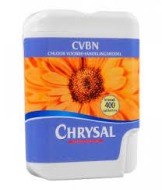

Voorbehandeling van snijbloemen
Een voorbehandelingsmiddel wordt toegevoegd aan het water bij snijbloemen om de houdbaarheid en kwaliteit te verbeteren. Een voorbehandelingsmiddel bevat vaak voedingsstoffen en bacterieremmers. De voedingsstoffen zijn voor de goede uitgroei van knop naar bloem. De bacterieremmers voorkomen het verstoppen van de vaatbundels door bacteriën.

Wie controleert de kwaliteit?
Om producten van een goede kwaliteit te kunnen leveren moet je weten wat de afnemer wil. Bij verkoop aan de veiling maak je gebruik van de veilingvoorschriften. Bij contractteelt of een andere manier van verkopen maak je afspraken over de gewenste kwaliteit. De controle op de kwaliteit gebeurt ook op verschillende manieren. In Engeland is het gebruikelijk dat een kweker van groenten en fruit een uiterste houdbaarheidsdatum op de verpakking vermeldt. Van iedere partij die hij aan
een supermarktketen levert, neemt hij een monster en plaatst dit in een bewaarruimte. Als er klachten zijn over het product, controleert de kweker dit aan de hand van het monster.

Kwaliteitscontrole
Er zijn meerdere instanties die de kwaliteit van de glastuinbouwproducten controleren.
– de veilingen en afnemers;
– de Nederlandse Voedsel en Warenauteriteit (NVWA);
– het Kwaliteits Controle Bureau (KCB) bij groente- en fruitgewassen;
– de Plantenziektekundige Dienst (PD) bij bloemisterijproducten.
Afnemers maken bij het beoordelen van de producten gebruik van kwaliteitsvoorschriften. In de kwaliteitsvoorschriften staan per klasse minimumeisen geformuleerd. De gevolgen van het gebruik van de minimumeisen zijn:
– producten die niet aan de minimumeisen voldoen, kun je niet op de veiling aanbieden;
– de producten worden naar kwaliteit ingedeeld. Hierdoor krijg je beter inzicht in de prijs voor een bepaalde kwaliteit.

Bij glasgroenten is er veel aandacht voor restanten van bestrijdingsmiddelen. Als een teler te kort voor de oogst nog gaat spuiten in het gewas, kan dit gevaar opleveren voor de volksgezondheid. Bij gebruik van sommige bestrijdingsmiddelen is export naar bepaalde landen niet toegestaan. De landelijke kwaliteit (aanvoer) voorschriften worden voor groenten en fruit door het CBT en voor de bloemisterij door de Verenigde Bloemenveilingen Nederland (VBN) uitgebracht.

Vragen 4.1 Beantwoord de volgende vragen over kwaliteitskenmerken.
- Noem drie eigenschappen die speciaal bij snijbloemen de kwaliteit bepalen.
- Noem drie eigenschappen die speciaal bij groenten de kwaliteit bepalen.
- Noem drie eigenschappen die speciaal bij potplanten de kwaliteit bepalen.
- Noem drie eigenschappen die zowel bij snijbloemen als bij groenten de kwaliteit bepalen.
- Zoek op welke instanties bij jou op het stage bedrijf komt controleren op de kwaliteit.

Les 5 Arbeidsomstandigheden
Om plezierig en productief te kunnen werken moet je zorgen dat de arbeidsomstandigheden goed zijn. Je kunt veel klachten op latere leeftijd voorkomen, als je er nu al aan werkt.

Onveilige werksituaties zijn niet alleen die omstandigheden waar een bijna-ongeluk
uit voortkomt. Maar ook al gaat alles goed, dan nog kan de werksituatie onveilig zijn.
Iedereen weet dat je je hand zwaar verwondt als je je hand in een draaiende ketting steekt. Toch is niet iedere ketting goed afgeschermd. Bekijk de machines maar eens goed.

Andere situaties veroorzaken pas veel later klachten. Juist die werkzaamheden moet
je leren kennen. Veel oudere mensen horen slecht, omdat ze te lang in een omgeving
met te veel lawaai hebben gewerkt.

Vragen 5.1
Maak groepjes en zoek samen met een paar studiegenoten uit welke omstandigheden
rond het oogsten een gevaar vormen voor een werknemer op een bedrijf, nu en in
de toekomst.
Factoren die door iedereen worden genoemd zet je bovenaan. Zet je bevindingen in
een tabel als hierna en maak hem zo nodig groter.

Naam van de teelt:
Omstandigheden | Hoe merk je het | Gevolg voor lichaam
Tillen van zware lasten | Spierpijn in de rug | Verkeerde houding met als gevolg hernia
Bukken
Trekken en duwen
Langdurig in dezelfde houding werken
Warmte/ koude en overgang hiervan

5.2 Verbetering van de werksituatie
Gelukkig hoeft niemand door het werk ziek te worden of gebreken op te lopen. Je moet oog krijgen voor de ongezonde zaken bij de werkzaamheden. Praat erover en zoek naar de beste oplossing.

Problemen in kaart brengen met de Arbo-wet
Waar moet je naar kijken bij het opzoeken van een gevaarlijke situatie? Hoe weet je dat je niets vergeet? De overheid heeft zich hier ook mee beziggehouden en de Arbowet ontworpen. In de omschrijving van de wet zijn een aantal ideeën gegeven.
Hiermee kun je een scan maken van de bedrijfsomstandigheden. Met een scan licht
je het bedrijf door en kijk je naar speciale punten. Je kunt dit vergelijken met het maken van een scan in een ziekenhuis.

Aandachtspunten arbeidsomstandigheden
Er zijn zes belangrijke aandachtspunten, waar je bij arbeidsomstandigheden op moet

letten:
- fysieke belasting of lichamelijke belasting;
- stress en werkdruk;
- klimaat;
- lawaai en trillingen;
- ongevallen en veiligheid;
- giftige en gevaarlijke stoffen.

We gaan deze punten nu verder uitwerken zodat je weet hoe je hiermee het beste
kunt omgaan.

Fysieke belasting
Meestal is de handeling zelf niet gevaarlijk. Maar in combinatie met andere omstandigheden kan het wel te veel zijn. Zwaar tillen is bijvoorbeeld niet goed. Het wordt echter echt een probleem als je daarbij moet bukken of ver moet reiken. Niet alleen de kracht, maar ook je houding of de bewegingen die je erbij maakt, zijn belangrijk. Veel klachten aan pols, schouders, nek, armen en vingers worden veroorzaakt door RSI. RSI staat voor ‘Repetitive Strain Injuries’. Dit zijn aandoeningen die worden veroorzaakt door vaak herhaalde, monotone bewegingen in een verkeerde houding. In Nederland is dit bekend geworden door de ‘muisarm’. Ook een voorbeeld van werk dat RSI kan veroorzaken, is het bossen van bloemen of groenten aan de lopende band. Door de werkdruk ga je onwillekeurig verkeerde spieren spannen, waardoor de spieren elkaar gaan tegenwerken. Let dus op de combinatie van houding, kracht en frequentie.

Fysieke belasting is te voorkomen door:
- zorg voor afwisseling in het werk bij staan, lopen en zitten;
- doe de werkzaamheden op ellebooghoogte;
- werk niet in een voorovergebogen houding;
- werk niet te vaak met het bovenlichaam in een gedraaide houding;
- til niet te vaak lasten van meer dan 25 kg met de hand;
- zorg dat er hulpmiddelen zijn zoals een heflift of kraan.

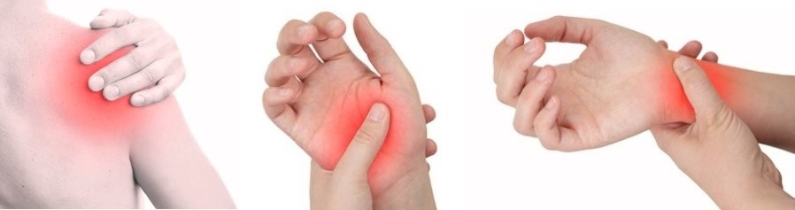

Stress en werkdruk
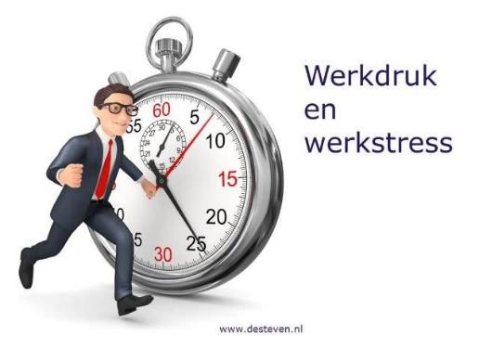
De oogsttijd is een spannende tijd. Als de prijzen goed zijn, moet er in een korte tijd veel werk worden gedaan. De meeste bedrijven zijn hier wel op ingericht. Maar als een aantal zaken tegenwerken en het werk hoopt zich op, dan raakt iedereen snel geïrriteerd. De bloeddruk loopt op en in ernstige gevallen raken mensen er zelfs overspannen van.

Organiseer het werk daarom een aantal weken van tevoren. Je hebt dan nog tijd om afspraken te maken met loonwerkers en de bedrijfsverzorging. Je kunt eventueel zorgen voor meer werknemers, zoals familie en scholieren.

Klimaat
In een aantal teelten vinden veel van de oogstwerkzaamheden plaats in de open lucht.
Bij teelten onder glas is het vaak erg warm en vochtig. Het weer is nu eenmaal niet
te voorspellen. Werken op een mooie zonnige dag met een licht briesje en een
temperatuur van 18 C is zeer aangenaam. De arbeidsproductiviteit is hoger en het
lichaam wordt minder belast.

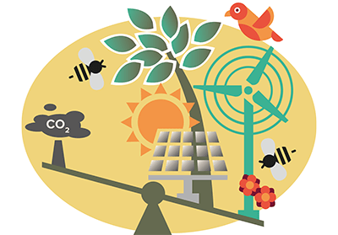
Vermijd daarom hoge temperaturen door bijvoorbeeld van ’s ochtends vroeg tot 13.00
uur te werken. Ook het schermdoek dichttrekken kan verbetering geven. Tijdelijk
meer luchten verlaagt de temperatuur, maar vooral de relatieve luchtvochtigheid. Dit voelt al snel prettiger aan voor de oogstwerker. Hinderlijke straling of reflecties kun je vaak voorkomen door een ruit iets te verplaatsen of af te schermen. Lage temperaturen zoals bij de oogst van kas-sla, vermijd je door tijdelijk te verwarmen.

Bij werken op de vollegrond en in de boomkwekerij kan het koud en regenachtig zijn. Geode werk en regenkleding is dan een vereiste.

Lawaai en trillingen
Je kunt je ogen beschermen tegen fel licht door je ogen dicht te doen. Maar tegen te veel lawaai kun je je oren moeilijker beschermen. Vooral monotoon geluid van een geluidssterkte van 80 dB(A) of hoger geeft op den duur gehoorbeschadigingen. Dit gaat sluipend! Het geluid van een sorteermachine met een radio op de achtergrond of een machine met veel bewegende delen zonder afscherming is meestal sterker dan de grens van 80 dB(A).

Geluidsoverlast ga je tegen met geluidsbeperkende voorzieningen: isolatie van de geluidsbron met afdekmateriaal of dempingsmateriaal (veren en rubbers). Als dit onmogelijk is, gebruik dan persoonlijke beschermingsmiddelen zoals een gehoorkap, oordoppen, otoplastieken of schuimrollen.

Trillingen en schokken
Geluid is een trilling, maar er zijn ook andere trillingen (of als het heel langzaam gaat,
heet het schokken) die gevaarlijk zijn. Ga maar eens met een trekker over een bevroren
stuk geploegd land rijden of met een auto over slechte wegen. Al snel ben je moe!
Trillingen van machines kunnen delen van het lichaam extra aanpakken. Bijvoorbeeld
drie trillingen per seconde is extra gevaarlijk voor de nieren. Het lichaamsdeel komt
dan in een ‘eigen trilling’. Je kunt het vergelijken met het balanceren van een voorwiel
van een auto. Tot bijvoorbeeld 85 km/uur is er geen probleem. Ga je sneller rijden,
dan begint het voorwiel te trillen. Boven de 110 km/uur rijdt de auto weer goed. In
het gebied van 85-110 km/uur komt het wiel in een ‘eigen trilling’ en gaat dan extra
vibreren.

Trillingen kun je voorkomen door goede handvatten, een geveerde en dempende
stoel of een geveerde en dempende standplaats. Lukt het niet de trillingen tegen te
gaan, gebruik dan persoonlijke beschermingsmiddelen zoals trillingsdempende
handschoenen of rubber handschoenen.

Ongevallen en veiligheid
Onder invloed van stress komen nogal eens bijna-ongelukken voor. Je kent de volgende situatie wel. De tijd dringt, maar je werk moet toch nog snel af. Opeens is er een storing in de machine en een ophoping van het product. Je laat de machine draaien, want dan kun je de ophoping gemakkelijker verwijderen. Even niet opletten, uitglijden of de prop schiet plotseling door en je verliest je evenwicht. Vooral als het onderhoud van de bescherming om de tussenas of kettingen niet helemaal in orde is, ontstaan er vanzelf gevaarlijke situaties.

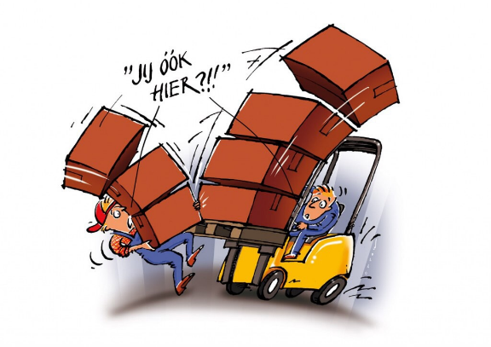
Ongelukken kun je voorkomen door te werken met materiaal dat prima in orde is. Als je op een bepaalde hoogte werkt, gebruik dan ladders en steigermateriaal. Vroeger werden deze van hout gemaakt, tegenwoordig van aluminium. Dat is veel lichter en minder gevoelig voor verrotting. Gebruik altijd degelijk en stevig materiaal. Ook de werkdruk moet normaal zijn. Een goede organisatie helpt hierbij. Bedenk dat een ongeluk vaak een samenloop van omstandigheden is. Zorg er dus voor dat in ieder geval één omstandigheid nooit voorkomt.

Giftige en gevaarlijke stoffen
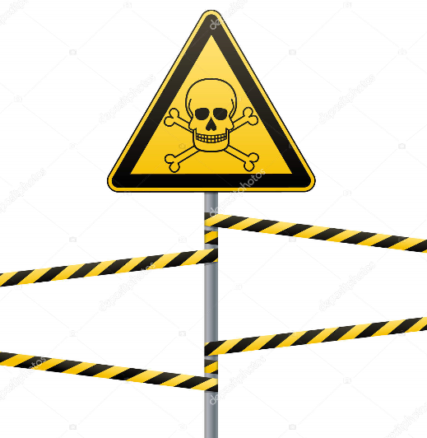
Deze stoffen kun je vaak niet eens zien. Weet je nog wanneer er voor het laatst een insectenbestrijding is toegepast in de kas? Dit hoeft niet eens een probleem te zijn, zolang je handen of je huid maar niet in contact komen met het middel. Via je handen kan het gif in je mond en daarna in je maag en darmen komen. Nog gevaarlijker wordt het als het stof of vocht via je longen of je huid je lichaam binnenkomt. Het vervelende is dat je er eerst niets van merkt. Het is niet zo giftig dat je meteen ziek wordt of dat je moet braken. Het gif wordt voornamelijk in je vetweefsel opgeslagen. Pas als er te veel wordt opgeslagen, heeft dit gevolgen voor je gezondheid. Ben je er altijd van bewust op welke wijze het gif in je lichaam kan komen!

Niet alleen chemicaliën zijn een bedreiging. Een ander gevaar is de kans op blootstelling aan biologische stoffen zoals schimmels, bacteriën en virussen. Ook hiertegen kun je voorzorgsmaatregelen treffen. Dat kan door beschermende kleding te dragen, adembescherming, goede werkvoorschriften en handschoenen. Ook tegen stof van substraten en isolatiematerialen (steenwol, glaswol) moet je je goed beschermen. Daarnaast is er het risico van ziekten die door planten en dieren worden overgebracht. Voorbeelden hiervan zijn allergieën (huiduitslag) en carabevorderende (ziekte van de luchtwegen, zoals astma) stoffen. Neem dus op tijd beschermende maatregelen. Alleen daardoor zijn de gevolgen minder.

Naast deze punten bestaat er nog ‘zorg op maat’. Bij de een Arbo-dienst in jouw regio
kun je folders aanvragen voor jouw teeltsector.

Je kunt goed merken dat er grote verschillen bestaan in de manier van werken. In de ene houding belast je je rug veel meer dan in de andere. Bijna de helft van de Nederlanders tussen de 40 en 50 jaar heeft rugklachten. Pas dus goed op! Vlot werken en toch je rug ontzien, is heel goed mogelijk. Het vraagt alleen wat extra aandacht in het begin. Na verloop van tijd wordt het een gewoonte.

Maar niet alleen je rug is belangrijk. Ook andere lichaamsdelen hebben aandacht
nodig. Er zijn bijvoorbeeld ook veel mensen met een tennisarm. Met een beetje
aandacht en wat wilskracht kun je de meeste werkzaamheden uitvoeren zonder dat
je lichaam er schade van ondervindt.

Naast lichaamshouding is ook de sfeer op het bedrijf belangrijk voor een gezond lichaam. Als je het niet naar je zin hebt of als je ontevreden bent, let je misschien minder goed op. Daardoor ontstaan gemakkelijker gevaarlijke situaties of gebruik je een verkeerde lichaamshouding. Dit leidt tot ongelukken of ziekte. Het is daarom belangrijk dat je over een slechte sfeer gaat praten. Niet alleen mopperen, maar praten met de voorman of ondernemer kan vaak heel wat oplossen. In een goed gesprek kun je misschien een voorstel doen waar de voorman of ondernemer niet eens aan heeft gedacht. Als er naar jou wordt geluisterd, krijg je zeker een betere werkhouding. Maar wat nog veel belangrijker is: je krijgt weer plezier in je werk.


Persoonlijke werkhouding en werksfeer
Tot nu toe heb je alleen naar afstandelijke zaken gekeken. Bijvoorbeeld, de tuinder moet zorgen voor goede omstandigheden. Een heel belangrijk punt is nog niet aan de orde geweest. Dat is de werkhouding. De werkhouding kun je op twee manieren zien:
- de stand van je lichaamsdelen (rug, schouders, armen);
- wat vind je van de werkzaamheden en de sfeer op het bedrijf?

Vragen 5.2
Samen met je studiegenoten en je begeleider heb je gekeken naar mogelijkheden om
gevaarlijke situaties te vermijden. Als er geen goede oplossing was, heb je geleerd hoe je je lichaam kunt beschermen tegen slechte invloeden.
a Inventariseer nu eens je manier van tillen
- Maak een tekening (schets) van je lichaam als je een zwaar voorwerp (50 kg of meer) van de grond moet tillen. Let op de stand van je armen, je voeten, je benen en je rug.
- Vergelijk dit met een paar studiegenoten.
- Vraag aan je docent of conciërge een zwaar voorwerp (50 kg of meer).

Test dan met je studiegenoten welke manier van tillen jij het prettigste vindt.
b Zoek op en beantwoord de volgende vragen.
- Op welke manier kun je het grootste gewicht tillen?
- Welke manier van tillen kun je het langste volhouden?
- Door welke manier van tillen wordt je rug het minste belast?
- Geef met een eenvoudige tekening van een poppetje de beste tilhouding aan.

5.3 Arbeidsbehoefte bij de oogst
Dat arbeid duur is, is bekend. Sommige oogsten die handmatig moeten gebeuren, zijn erg arbeidsintensief. De post arbeid drukt dan zwaar op het saldo. Een goede organisatie van het werk tijdens de oogst is dan ook erg belangrijk. Om rendabel te kunnen werken moet je je zaakjes goed op orde hebben.

Hoeveel uren gaan er nu in de oogst zitten? En hoeveel uren gaan er in de teelt zitten? Hoeveel arbeidsuren gaan er in de ene teelt zitten en hoeveel in een andere teelt? Hoeveel arbeidsuren gaan er in het oogstwerk zitten? Zijn die uren redelijk verdeeld over het jaar of is er sprake van veel piekwerk? Kan de ondernemer niet beter bepaalde (oogst)werkzaamheden aan de loonwerker overlaten? Heeft het bedrijf wel voldoende werk voor het hele personeel? Dit zijn allemaal vragen die in deze paragraaf aan bod komen.

Om vraag en aanbod van arbeid goed op elkaar af te stemmen is ‘flexibilisering van arbeid’ van groot belang. De term flexibilisering is nog niet zo oud. Vroeger had het tuinbouwbedrijf overwegend medewerkers met een arbeidsovereenkomst voor onbepaalde tijd. Tegenwoordig zie je vaak een kleine kern van vaste medewerkers aangevuld met losse krachten. Dit zijn de zogenoemde flexwerkers. Dit systeem geeft de mogelijkheid de arbeidsinzet precies af te stemmen op het werk dat moet worden gedaan. Het is duidelijk dat dit tot een verlaging van de kosten leidt. Flexwerkers zijn per uur vaak goedkoper en er zijn vrijwel geen leegloopuren.

Agrarische bedrijfsverzorging
De kerntaak van de leden van de Agrarische bedrijfsverzorging is om hulp bij ziekte en ongeval te verlenen. Daarnaast biedt de bedrijfsverzorging hulp bij arbeidspieken en specialistisch werk.

Het aantal agrarische bedrijven neemt af en de bedrijven die overblijven, groeien. Een ondernemer gaat flexibiliteit in arbeid steeds belangrijker vinden om arbeidspieken op te vangen. De Agrarische bedrijfsverzorging speelt op deze ontwikkelingen in door maatwerk te leveren. Dit gebeurt door:
- hulp op afroep;
- seizoensarbeid;
- langdurige afspraken voor een aantal dagen in de week.

Vragen 5.3
Voor een bedrijf zou het ideaal zijn als er het hele jaar elke dag evenveel werk zou zijn. Je kunt dan met een vast aantal mensen het werk doen. Overwerk of losse arbeidskrachten zouden dan niet nodig zijn. Helaas is dat in de land- en tuinbouw een illusie. Arbeidspieken zijn normaal. Oogstarbeid vormt het leeuwendeel van de arbeidsbehoefte op land- en tuinbouwbedrijven. In deze opdracht zie je hoeveel (oogst)arbeid een teelt met zich meebrengt.
a Zoek samen met je praktijkopleider de oogstgegevens op van de zaken die in
de tabel staan.
Gewas | Aantal m2 | Opbrengst per m2 | Opbrengst per m2 KWIN | Aantal medewerkers

b Vergelijk de opbrengst van het praktijkbedrijf met de opbrengstgegevens van KWIN (glastuinbouw).
c Verklaar eventuele verschillen in overleg met je begeleider.
d Bereken hoeveel m2 glas een medewerker kan bewerken.
e Bereken vervolgens de opbrengst per medewerker.

Je hebt nu inzicht in de opbrengst van de gewassen en de prestaties van de
medewerkers.

